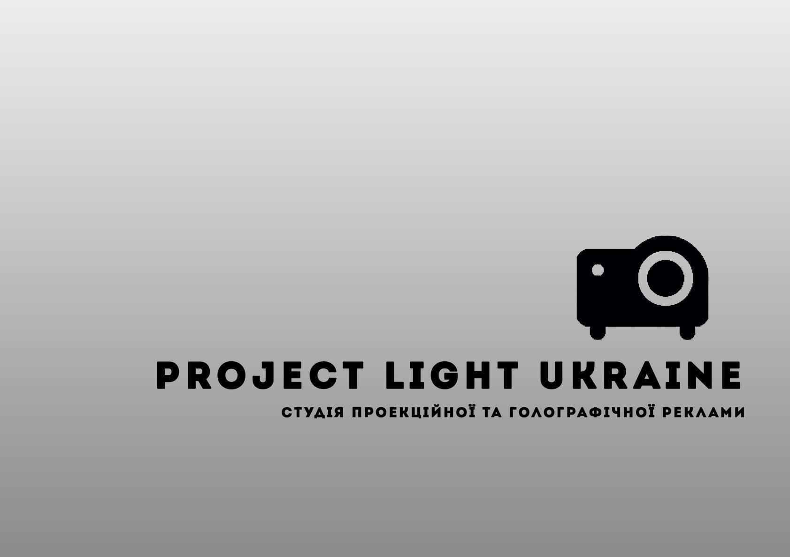

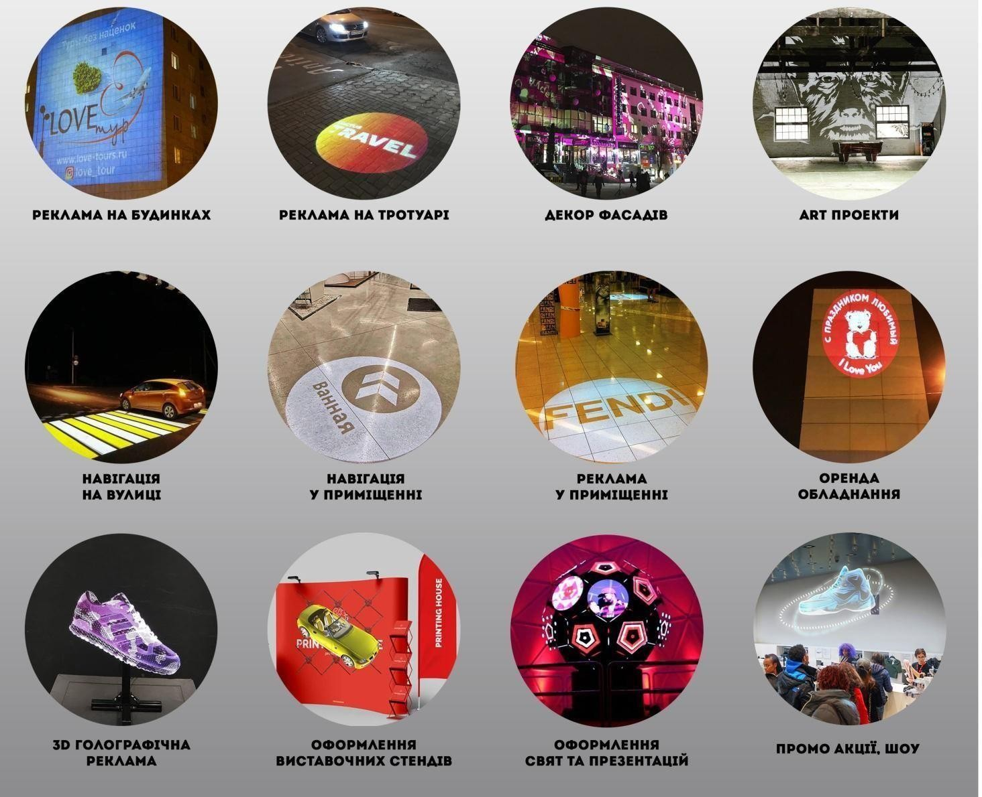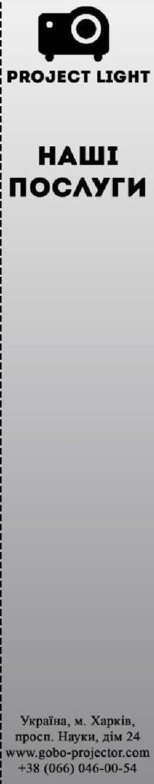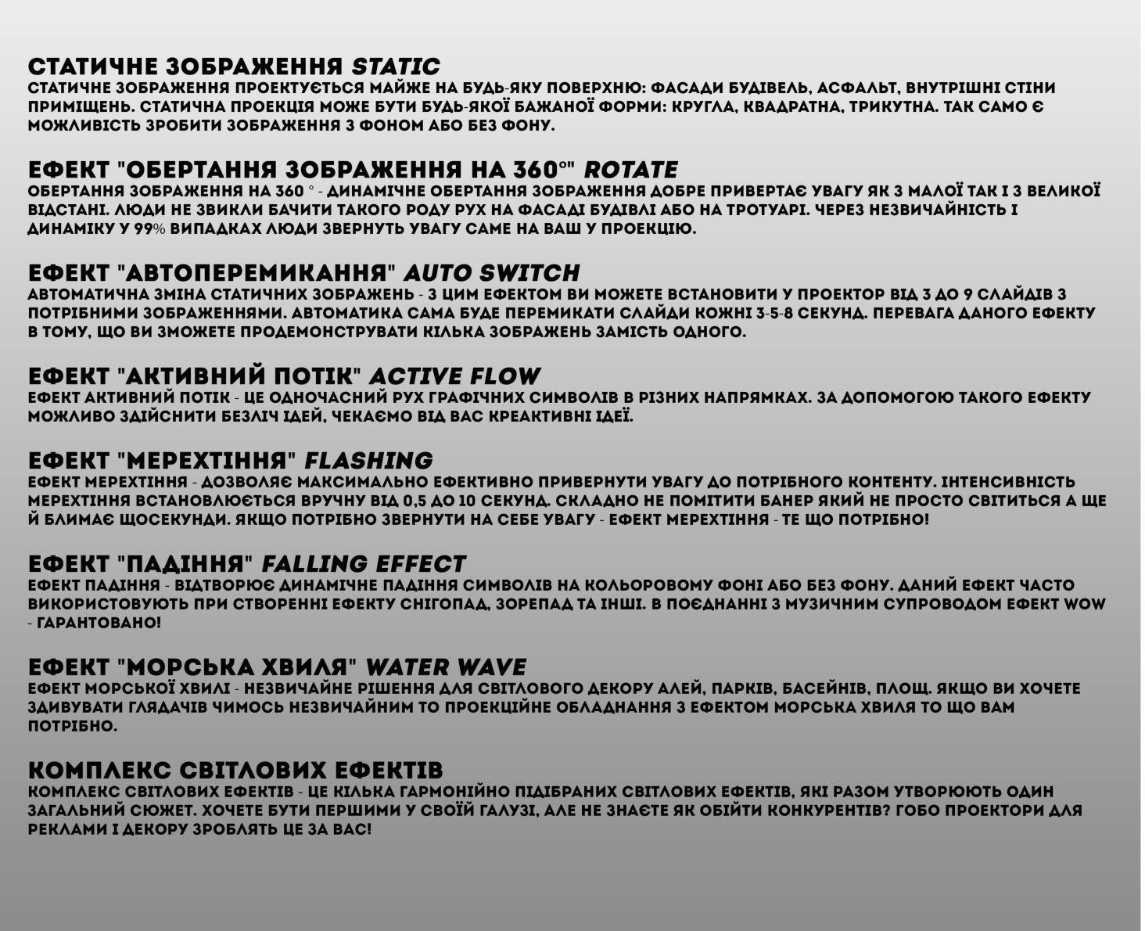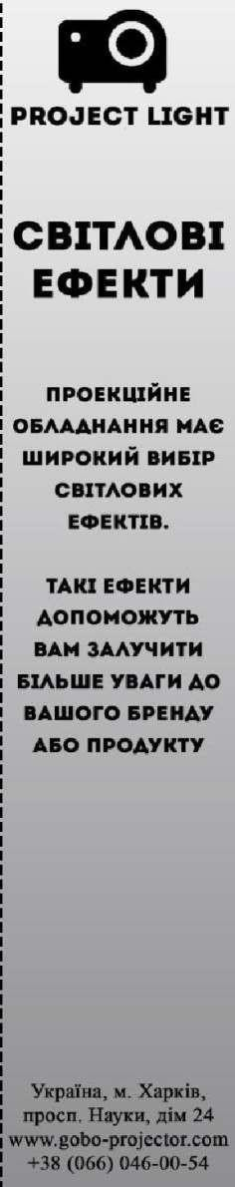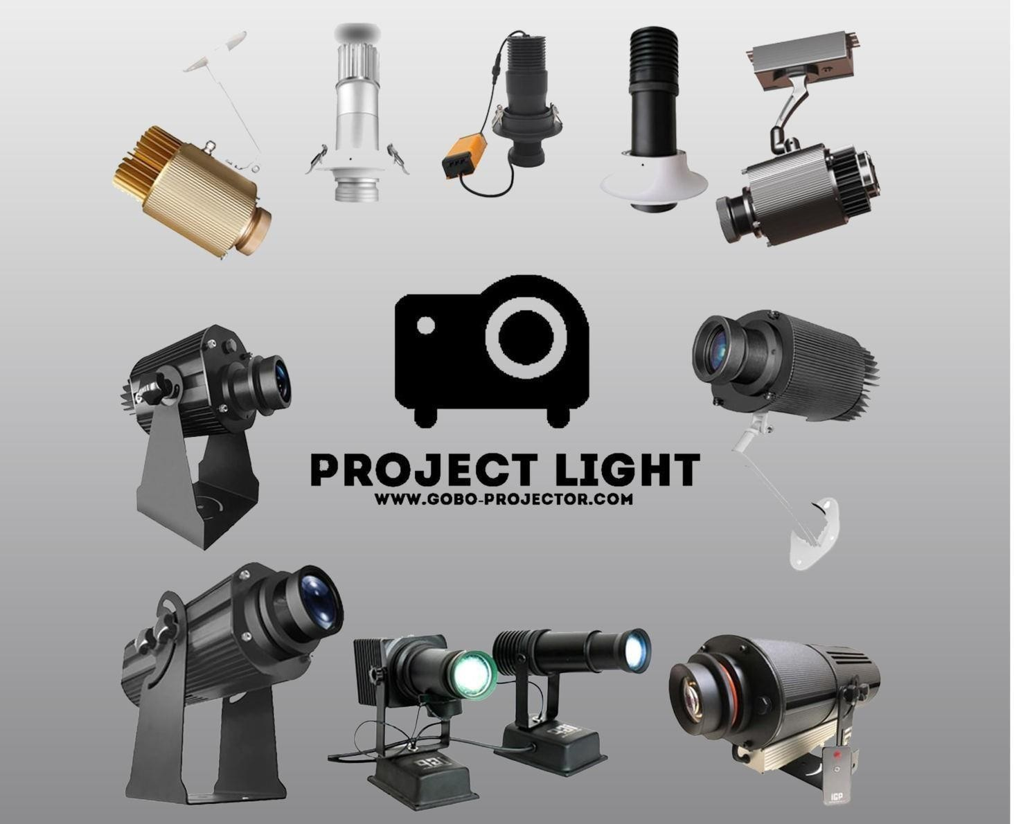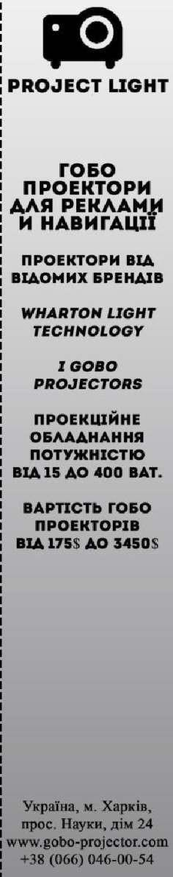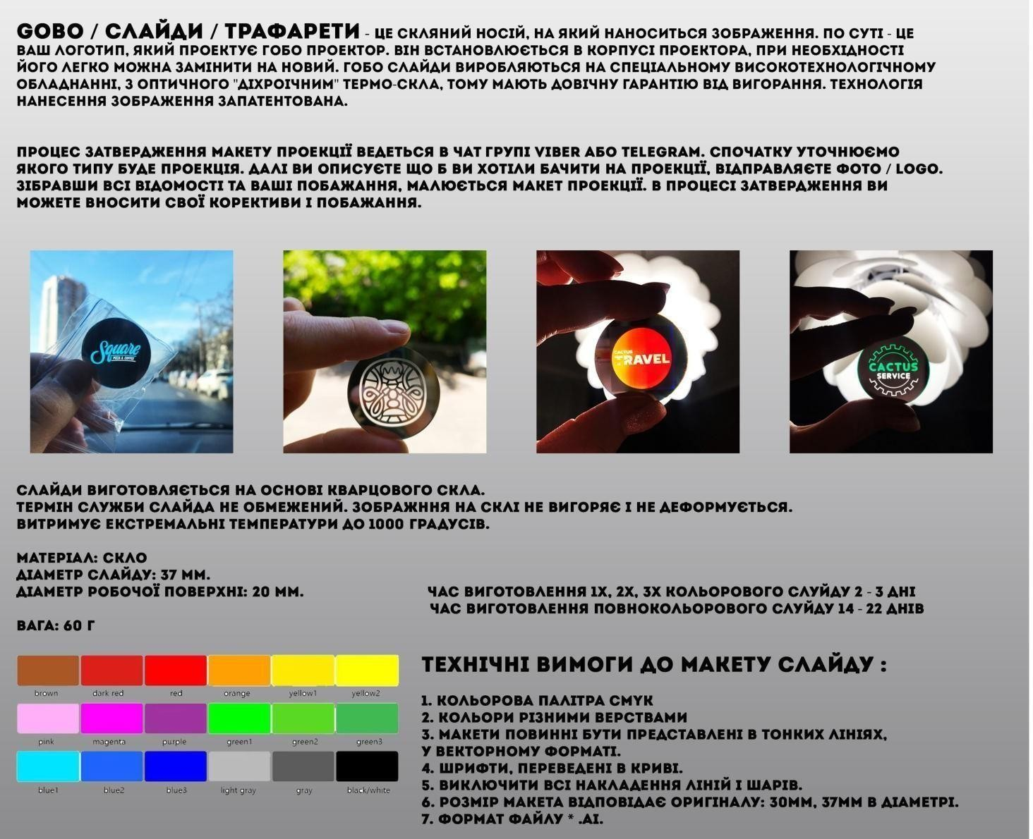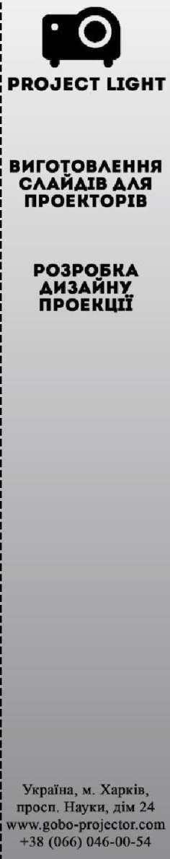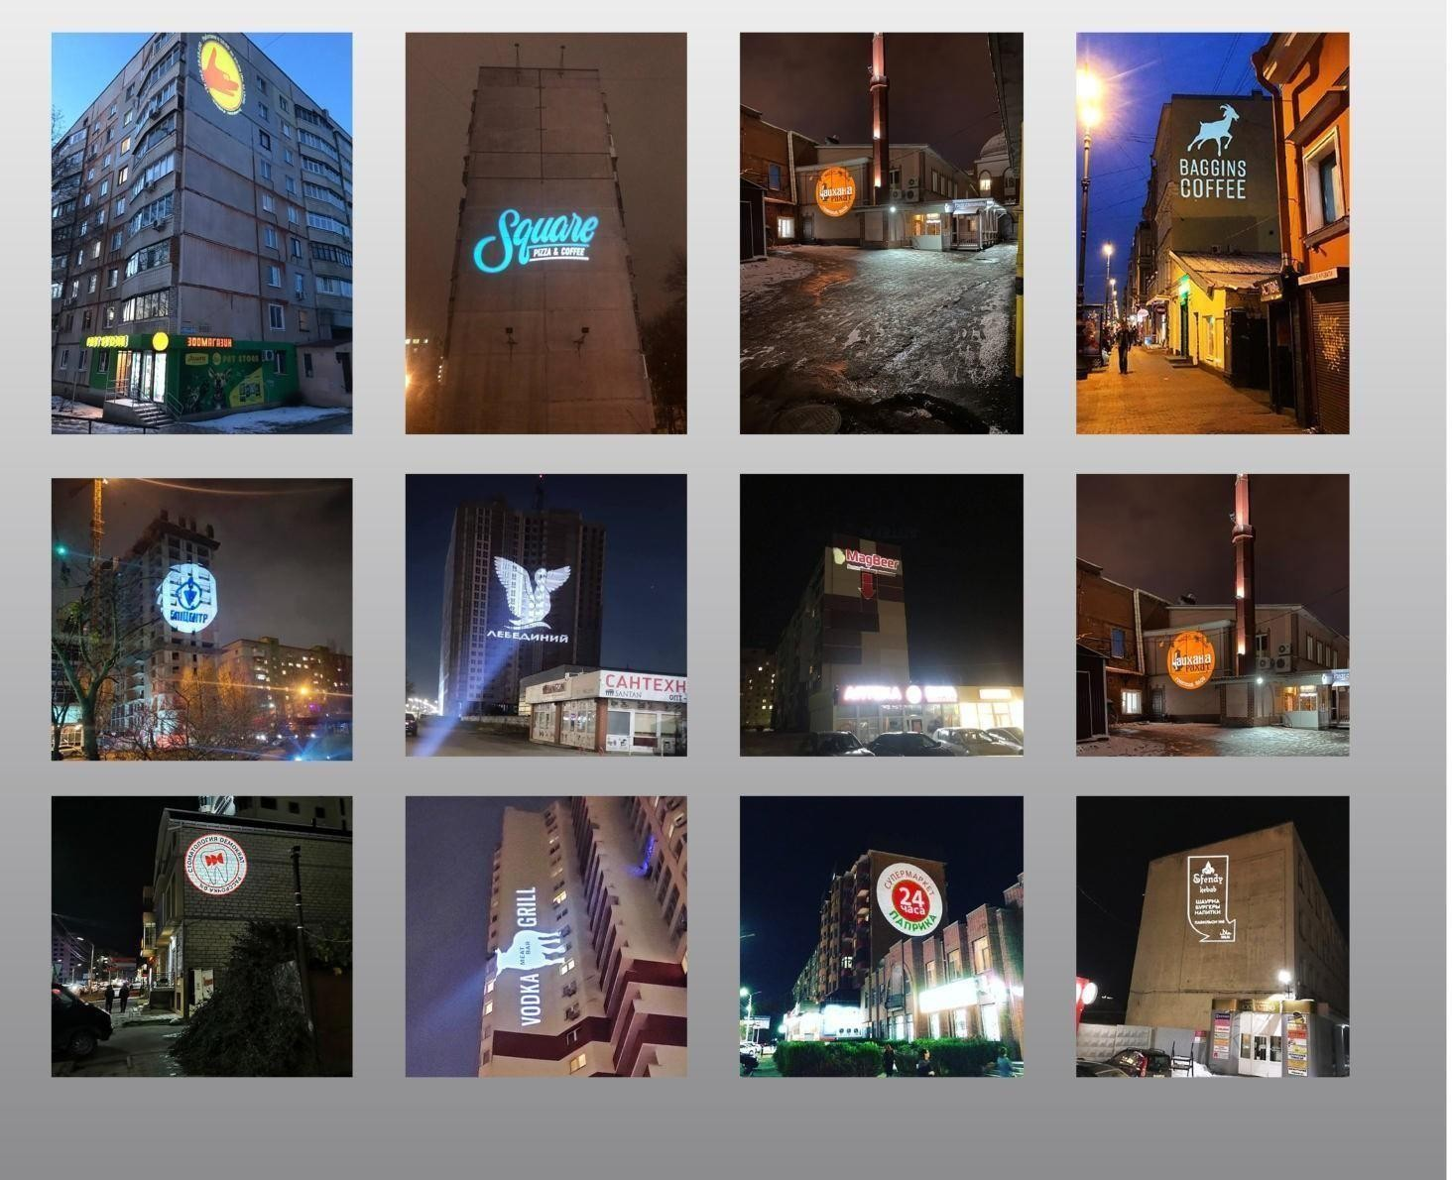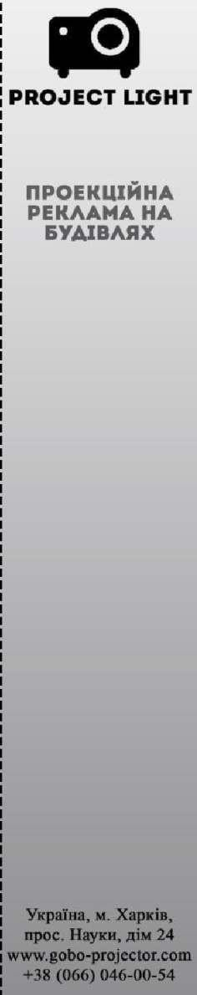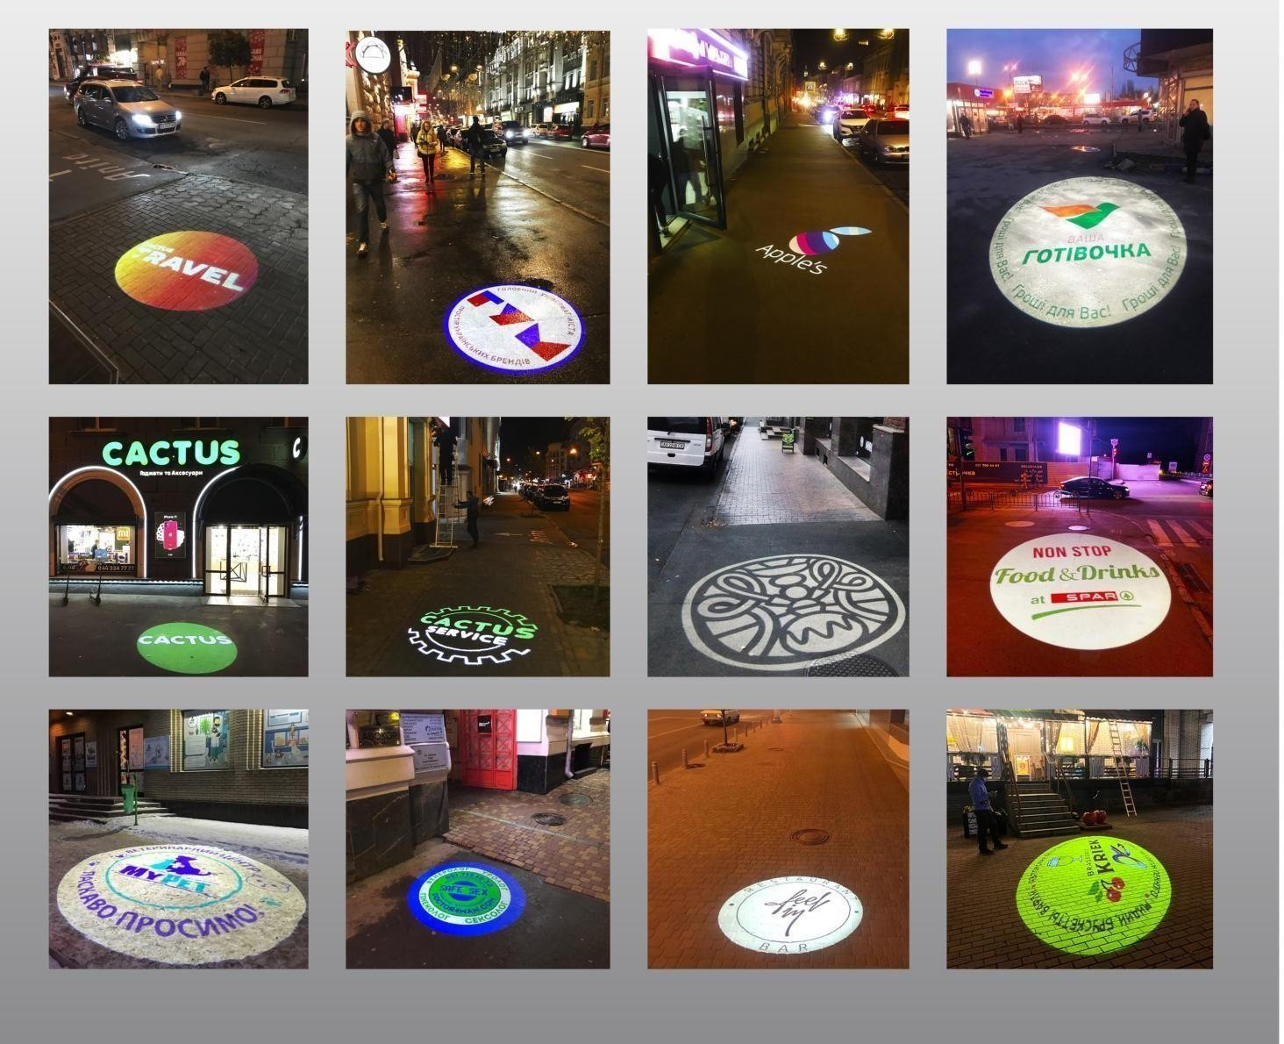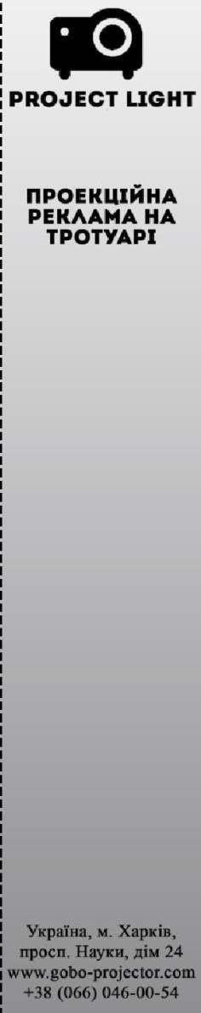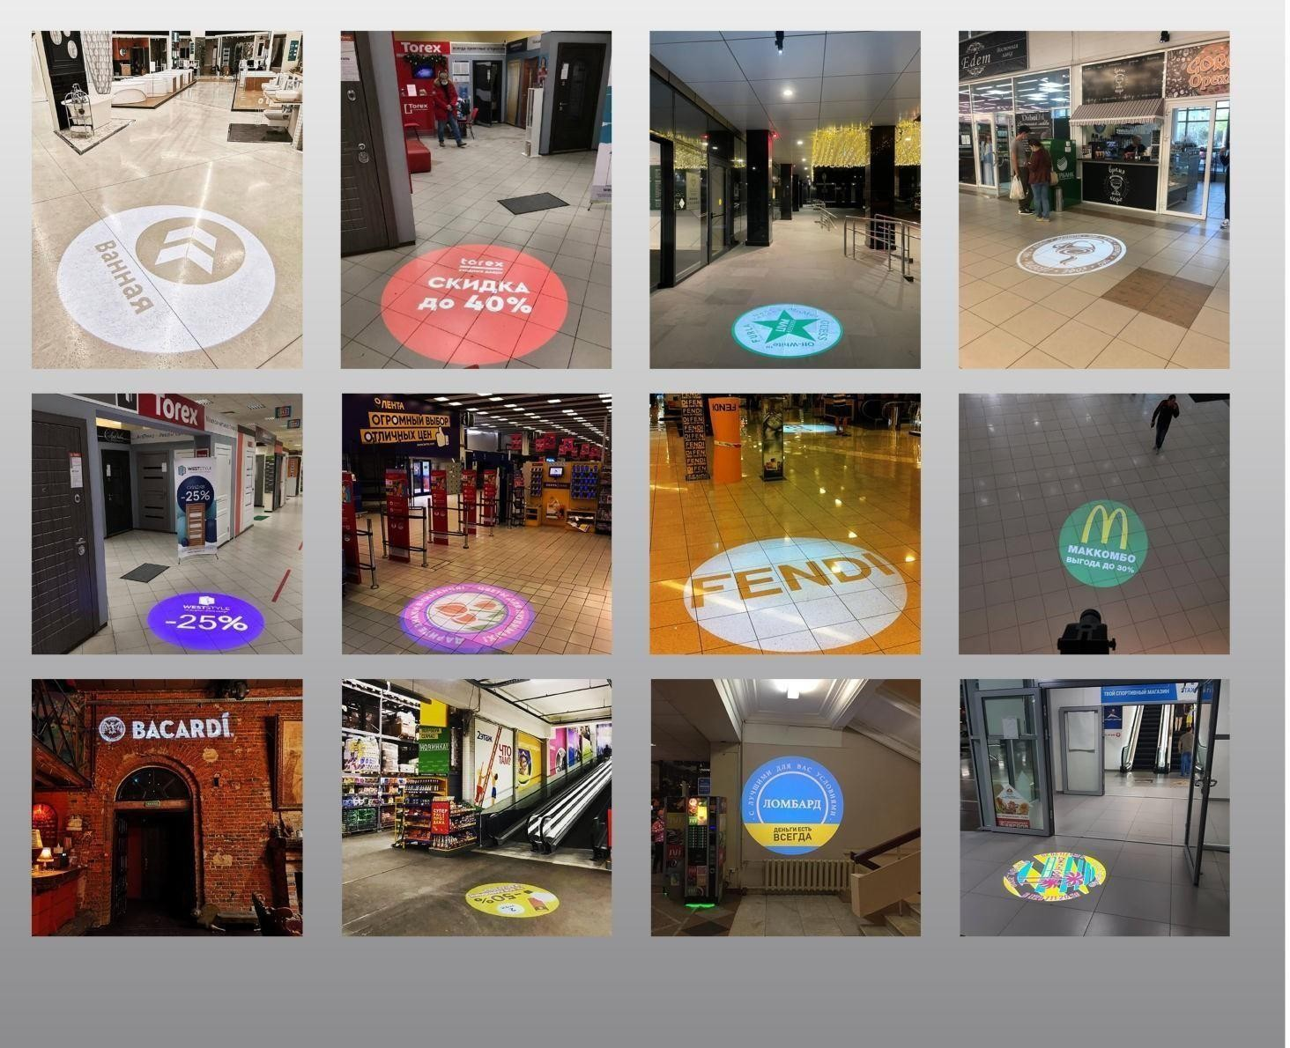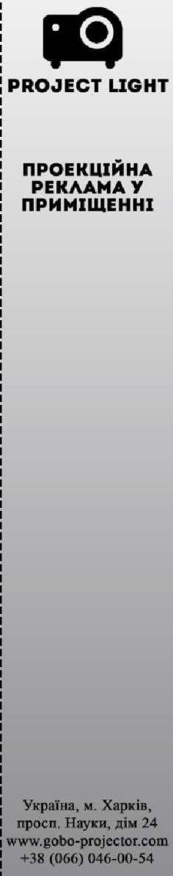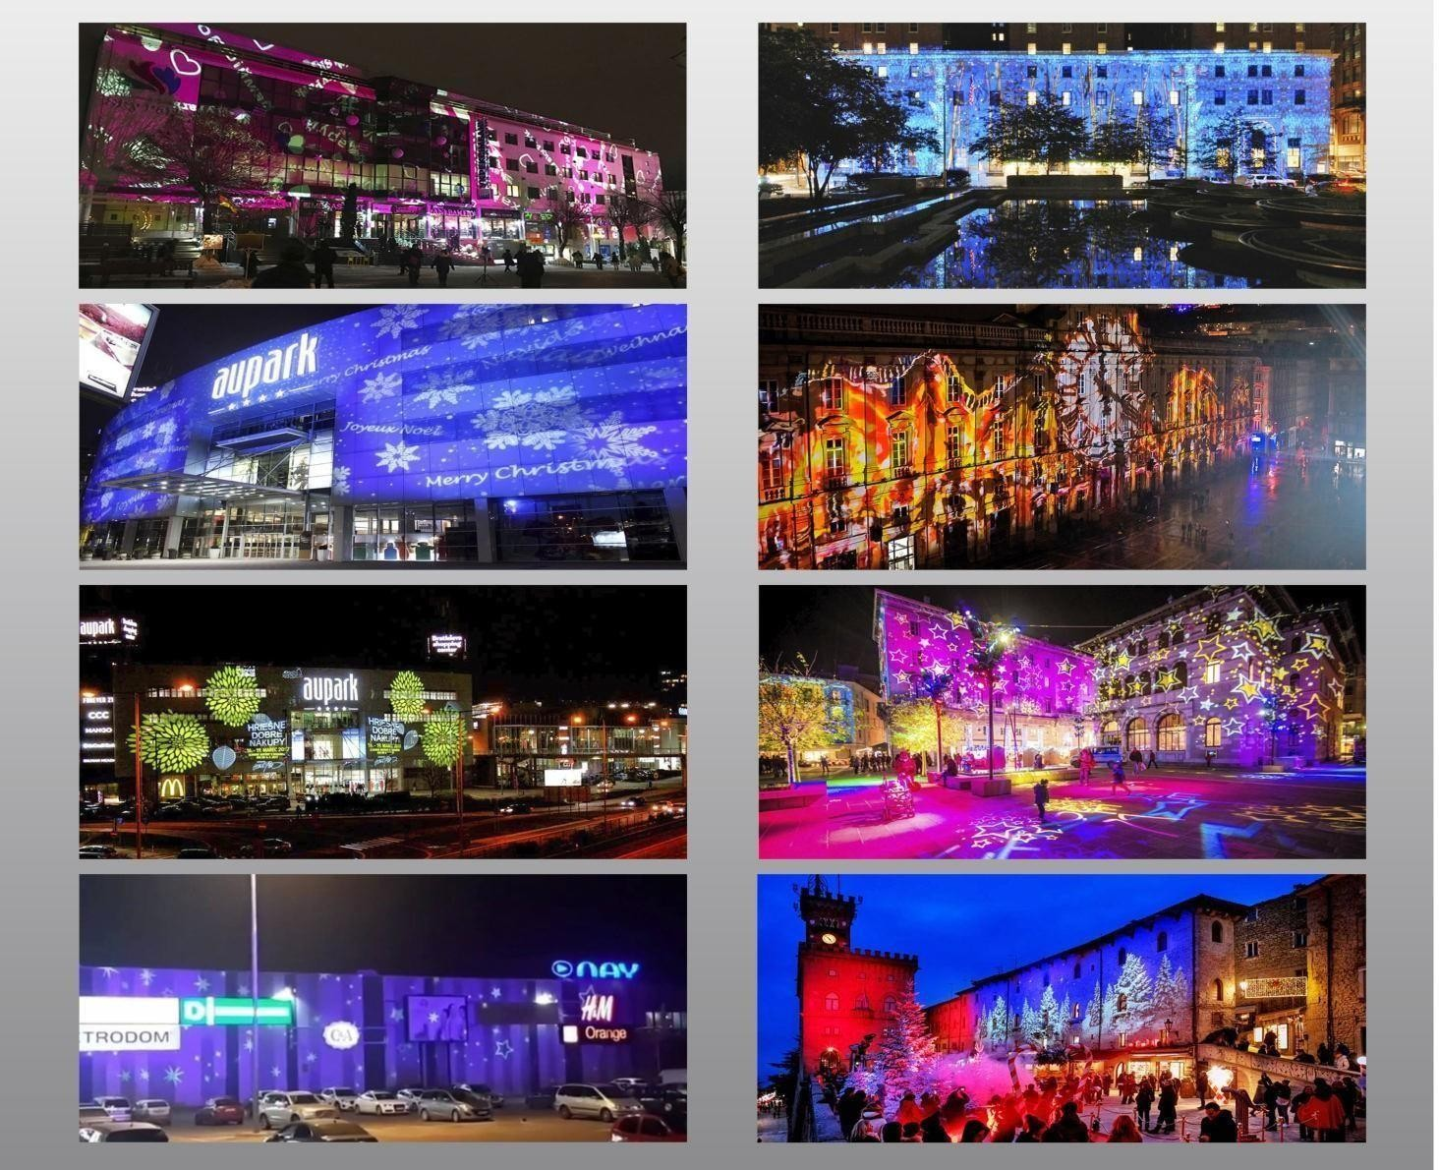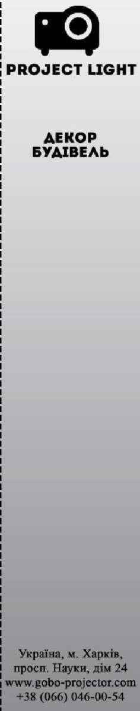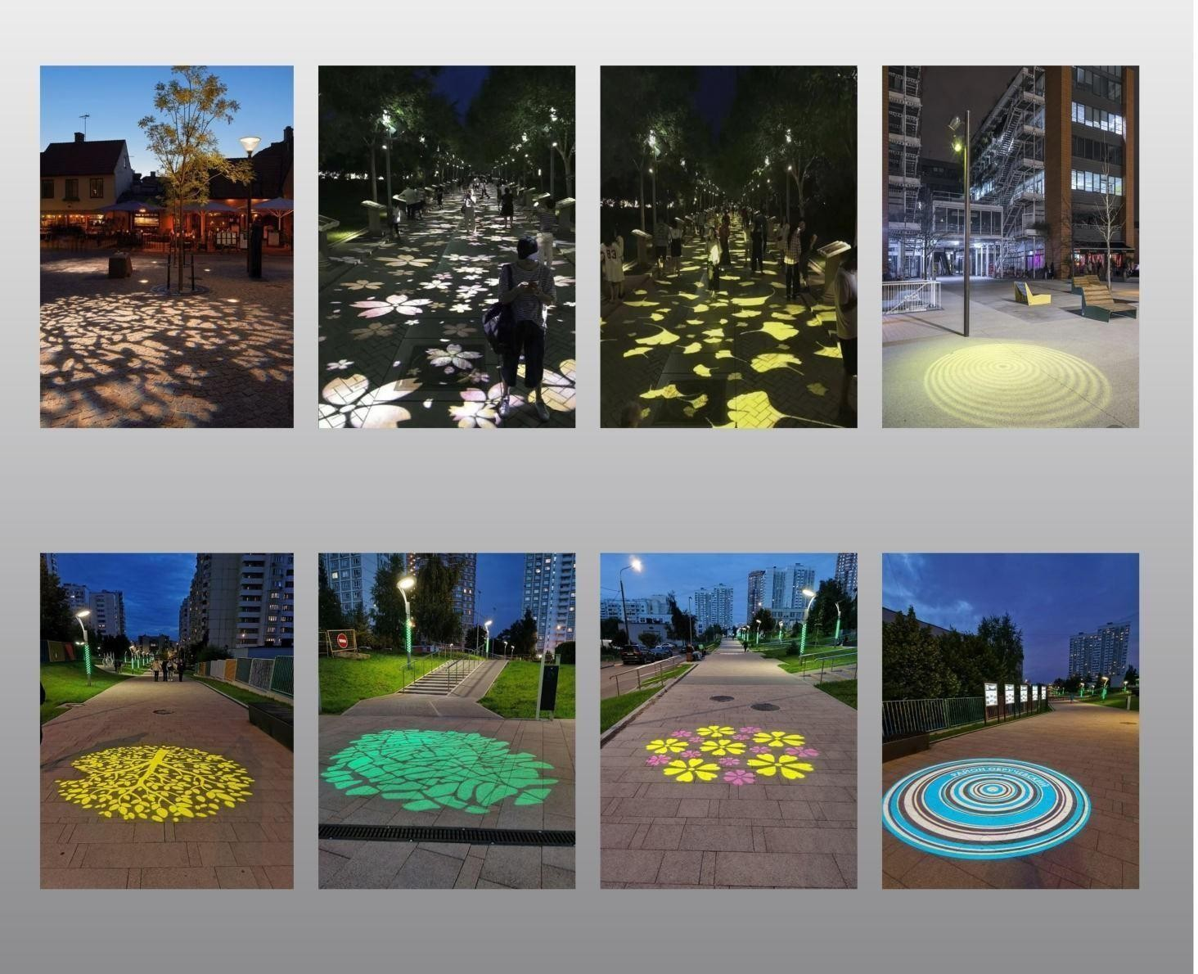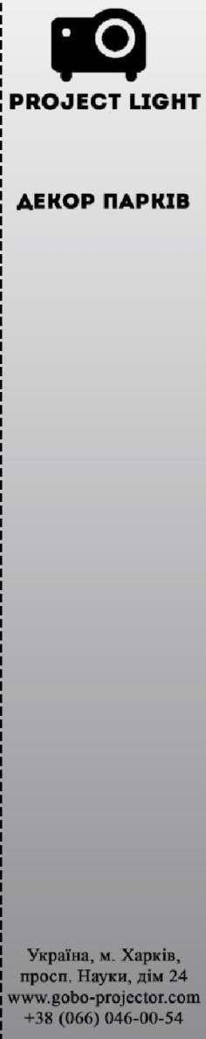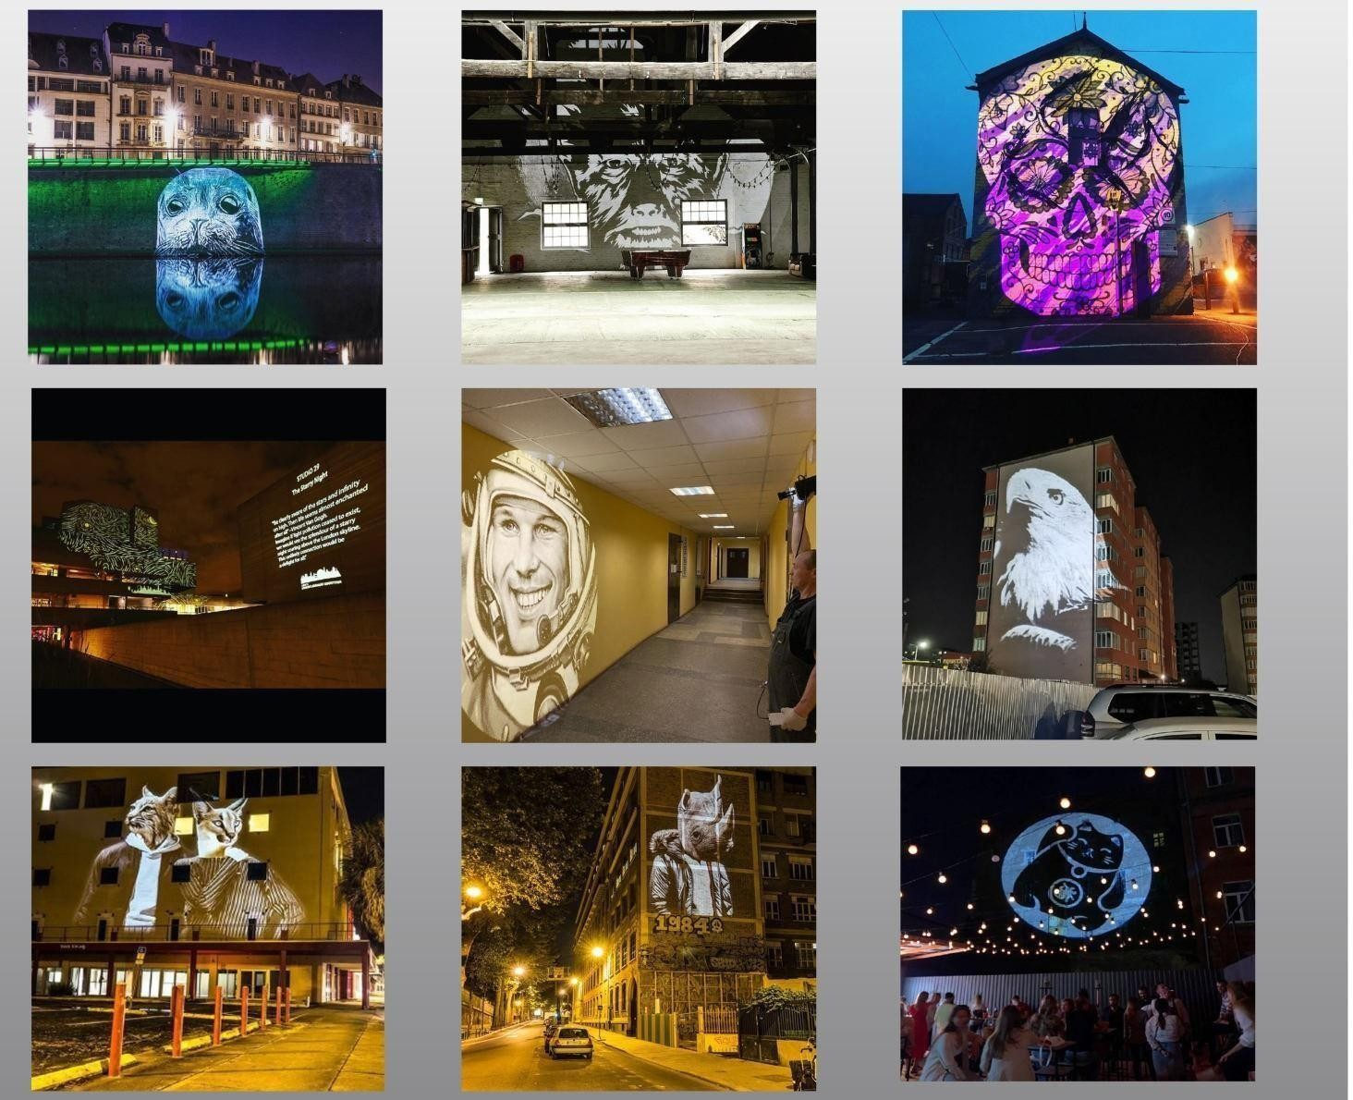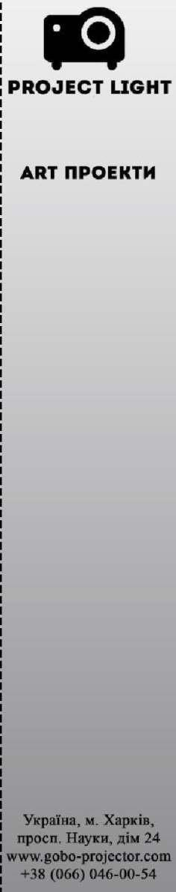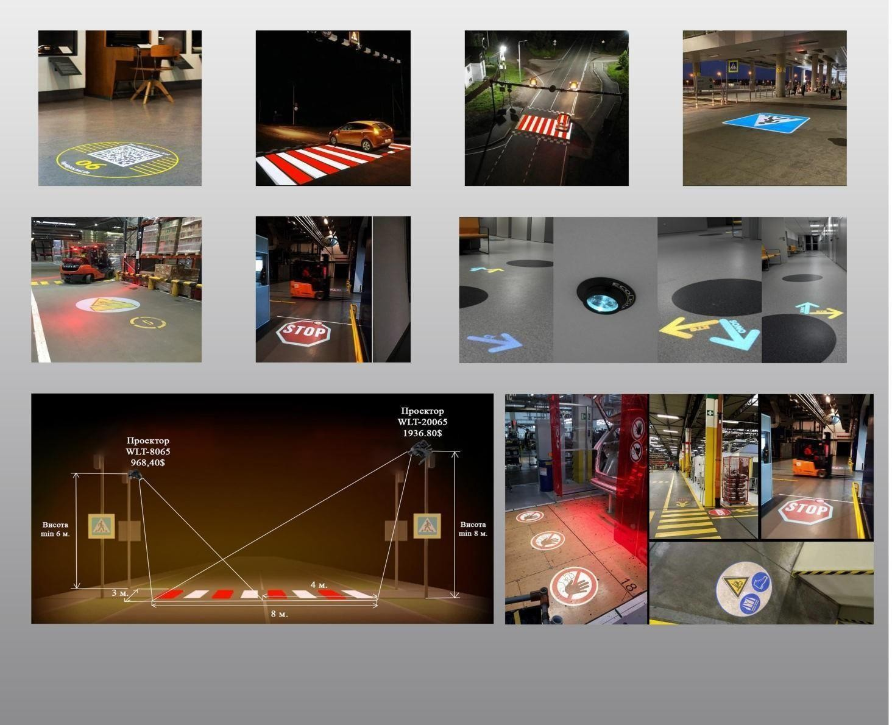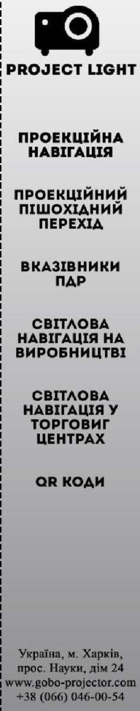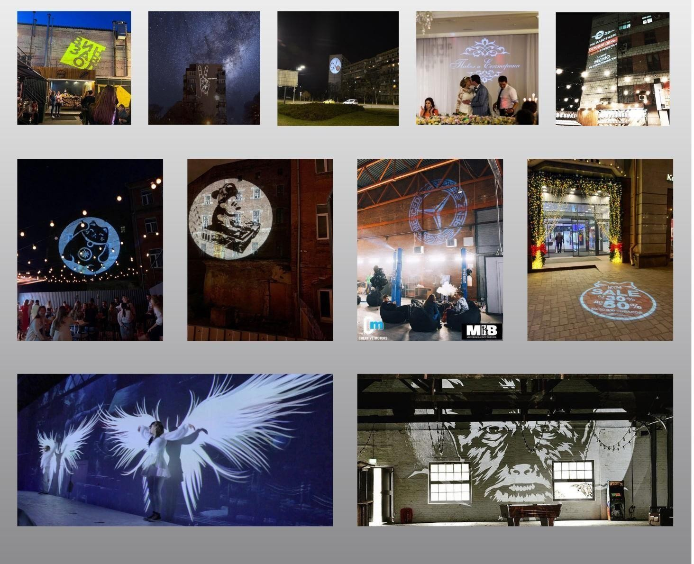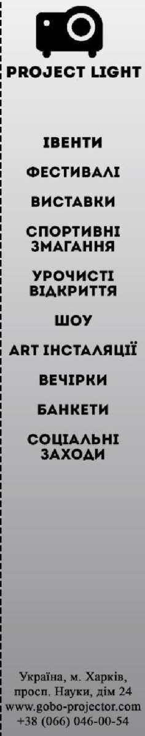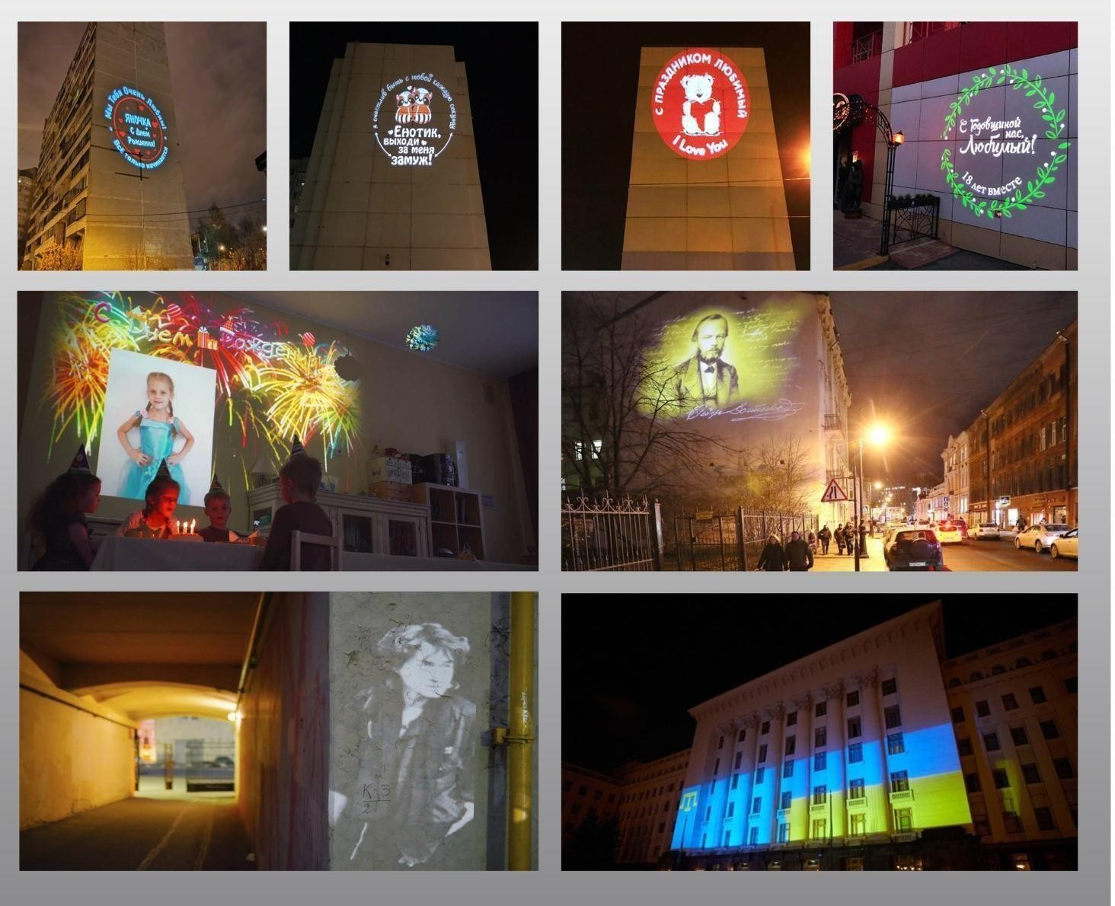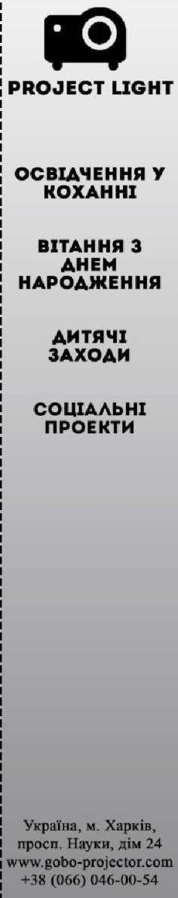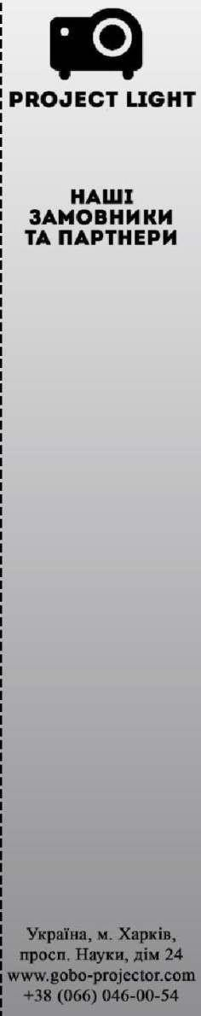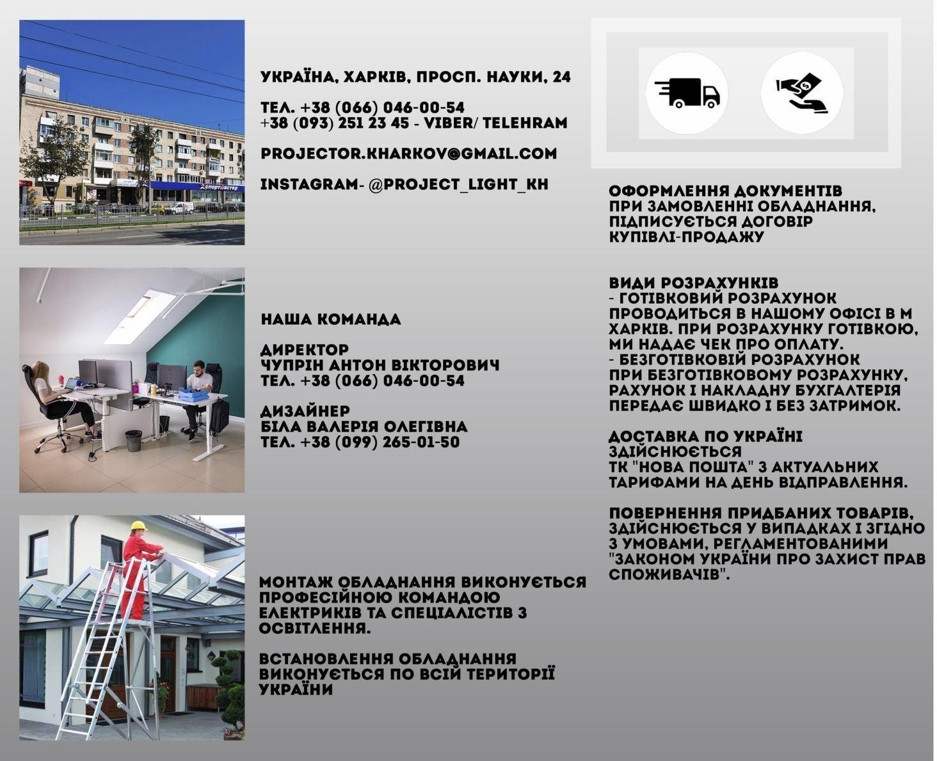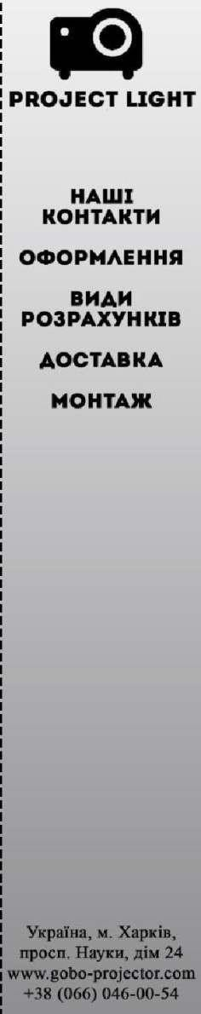

# Компанія «Project Light Ukraine»

61001, Україна, м. Харків, проспект Науки, дім 24, тел.+38 (066)-046-00-54, +38(093)-251-23-45 Viber / Telegram

## [projector.kharkov@gmail.com,](mailto:projector.kharkov@gmail.com) [www.gobo-projector.com](mailto:projector.kharkov@gmail.com)

**ПРАЙС ЛИСТ 2021 рік**

|  |  |  |  |  |  |  |
| --- | --- | --- | --- | --- | --- | --- |
| **№** | **Найменування** | **Потужніс ть** | **IP** | **Лінза** | **Функції** | **Ціна** |
| 1 | GoboProject Outdoor | 25 Ват. | 65 | 0,3 | статичний + обертання зображення на 360° | 4 850 грн. |
| 2 | GoboProject Outdoor | 35 Ват. | 65 | 0,3 | статичний + обертання зображення на 360° | 6 150 грн. |
| 3 | GoboProject Outdoor | 50 Ват. | 65 | 0,3 | статичний + обертання зображення на 360° | 8 500 грн. |
| 4 | GoboProject Outdoor | 80 Ват. | 65 | 0,3/0,6 | статичний + обертання зображення на 360° | 9 800 грн. |
| 5 | GoboProject Outdoor | 100 Ват. | 65 | 0,3/0,6 | статичний + обертання зображення на 360° | 13 000 грн. |
| 6 | GoboProject Outdoor | 150 Ват. | 65 | 0,3/0,6/1,0 | статичний + обертання зображення на 360° | 17 000 грн. |
| 7 | GoboProject Outdoor Max | 200 Ват. | 65 | 0,3/0,6/1,0 | статичний + обертання зображення на 360° | 24 000 грн. |
| 8 | GoboProject Outdoor Max | 300 Ват. | 65 | 0,3/0,6/1,0 | статичний + обертання зображення на 360° | 28 000 грн. |
| 9 | GoboProject Outdoor Max | 500 Ват. | 65 | 0,3/0,6/1,0 | статичний + обертання зображення на 360° | 52 000 грн. |
| 10 | GoboProject Outdoor Max | 700 Ват. | 65 | 0,3/0,6/1,0 | статичний + обертання зображення на 360° | 62 000 грн. |
| 11 | GoboProject Outdoor WaterWave | 35 Ват. | 65 | 0,3 | з ефектом «Морської хвилі» | 5 750 грн. |
| 12 | GoboProject Outdoor WaterWave | 50 Ват. | 65 | 0,3 | з ефектом «Морської хвилі» | 8 450 грн. |
| 13 | GoboProject Outdoor WaterWave | 80 Ват. | 65 | 0,3/0,6 | з ефектом «Морської хвилі» | 9 550 грн. |
| 14 | GoboProject Outdoor WaterWave | 150 Ват. | 65 | 0,3/0,6/1,0 | з ефектом «Морської хвилі» | 10 750 грн. |
| 15 | GoboProject Outdoor Auto-Switch | 35 Ват. | 65 | 0,3/0,6/1,0 | автоматична зміна 4х зображень | 12 000 грн. |
| 16 | GoboProject Outdoor Auto-Switch | 50 Ват. | 65 | 0,3/0,6/1,0 | автоматична зміна 4х зображень | 14 000 грн. |
| 17 | GoboProject Outdoor Auto-Switch | 80 Ват. | 65 | 0,3/0,6/1,0 | автоматична зміна 4х зображень | 16 000 грн. |
| 18 | GoboProject Outdoor Auto-Switch | 150 Ват. | 65 | 0,3/0,6/1,0 | автоматична зміна 4х зображень | 18 000 грн. |
| 19 | GoboProject Outdoor Auto-Switch | 300 Ват. | 65 | 0,3/0,6/1,0 | автоматична зміна 4х зображень | 26 000 грн. |
| 20 | GoboProject Indoor Embedded | 15 Ват. | 20 | 0,3 | вбудовуваний у стелю, статичний | 4 000 грн. |
| 21 | GoboProject Indoor Embedded | 25 Ват. | 20 | 0,3 | вбудовуваний у стелю, статичний | 4 800 грн. |
| 22 | GoboProject Indoor Embedded | 35 Ват. | 20 | 0,3 | вбудовуваний у стелю, статичний | 4 950 грн. |
| 23 | GoboProject Indoor Embedded | 50 Ват. | 20 | 0,3 | вбудовуваний у стелю, статичний | 8 250 грн. |
| 24 | GoboProject Indoor Embedded | 80 Ват. | 20 | 0,3 | вбудовуваний у стелю, статичний | 9 500 грн. |
| 25 | GoboProject Indoor Embedded | 35 Ват | 65 | 0,3 | вбудовуваний у стелю з обертанням | 5 150 грн. |
| 26 | GoboProject Indoor Embedded | 50 Ват. | 65 | 0,3 | вбудовуваний у стелю з обертанням | 8 500 грн. |
| 27 | GoboProject Indoor Embedded | 80 Ват. | 65 | 0,3 | вбудовуваний у стелю з обертанням | 9 750 грн. |
|  |  |  |  |  |  |  |
| 1 | IGP S1 Indoor | 20 Ват. | 54 | 0,2 | статичний | 4 250 грн. |
| 2 | IGP R1 Indoor | 20 Ват. | 54 | 0,2 | вбудовуваний у стелю, статичний | 4 250 грн. |
| 3 | IGP S2 Outdoor | 25 Ват. | 67 | 0,3 | статичний | 6 000 грн. |
| 4 | IGP S5 Outdoor | 55 Ват. | 67 | 0,4 | статичний + обертання зображення на 360° | 10 000 грн. |
| 5 | IGP S200 Outdoor | 210 Ват. | 67 | 0,2/0,7/1,3 | статичний + обертання зображення на 360° | 47 000 грн. |
|  |  |  |  |  |  |  |
| 1 | GoboPro X20 | 20 Ват. | 20 | 0,25 | статичний + ефект обертання на 360° | 7 200 грн. |
| 2 | GoboPro X35 | 35 Ват. | 20 | 0,25 | статичний + ефект обертання на 360° | 7 950 грн. |
| 3 | GoboPro X55 | 55 Ват. | 65 | 0,25 | статичний + ефект обертання на 360° | 9 300 грн. |
| 4 | GoboPro X60 | 60 Ват. | 65 | 0,25 | статичний + ефект обертання на 360° | 10 900 грн. |
| 5 | GoboPro X100 | 100 Ват. | 65 | 0,25 | статичний + ефект обертання на 360° | 14 600 грн. |
| 6 | GoboPro GBP-200 | 200 Ват. | 65 | 0,5 / 1,0 | Один з ефектів на вибір: статичний ефект + обертання на 360°, автоматична зміна зображень від 3х до 7 слайдів, зміна 4х кольорів, ефект «Морської хвилі», ефект «Вогню», ефект «Падіння», ефект «Активний потік". | 58 000 грн. |
| 7 | GoboPro GBP-300 | 300 Ват. | 65 | 0,5 / 1,0 | Один з ефектів на вибір: статичний + ефект обертання на 360°, автоматична зміна зображень від 3х до 9 слайдів, ефект «Морської хвилі», ефект «Падіння», ефект «Активний потік" | 73 000 грн. |
| 8 | GoboPro GBP-400 | 400 Ват. | 65 | 0,5 / 1,0 | + статичний + ефект обертання на 360° + автоматична зміна зображень від 3х до 9 слайдів + ефект «Морської хвилі» + ефект «Падіння»+ ефект «Активний потік" | 79 000 грн. |
|  |  |  |  |  |  |  |
| 1 | LDLG DFL | 10 Ват. | 20 | 0,3 | вбудовуваний у стелю, статичний | 3 600 грн. |
| 2 | LDLG DFL + | 20 Ват. | 20 | 0,3 | вбудовуваний у стелю, статичний | 4 600 грн. |
| 3 | LDLG Outdoor 20W | 20 Ват. | 65 | 0,3 | статичний | 4 300 грн. |
| 4 | LDLG Outdoor 20W + | 20 Ват. | 65 | 0,3 | статичний + ефект обертання на 360° | 4 950 грн. |
| 5 | LDLG Fly Outdoor | 40 Ват. | 65 | 0,3 | статичний | 6 000 грн. |
| 6 | LDLG Fly Outdoor + | 60 Ват. | 65 | 0,3 | статичний | 8 000 грн. |
| 7 | LDLG Fly Outdoor ++ | 80 Ват. | 65 | 0,3 | статичний | 10 000 грн. |
| 8 | LDLG Outdoor 40WS | 45 Ват. | 65 | 0,3 | статичний | 7 000 грн. |
| 9 | LDLG Outdoor 80WS | 85 Ват. | 65 | 0,3 | статичний + ефект обертання на 360° РАЗОМ! | 9 000 грн. |
| 10 | LDLG Outdoor 40WR | 45 Ват. | 65 | 0,3 | статичний | 8 000 грн. |
| 11 | LDLG Outdoor 80WR | 85 Ват. | 65 | 0,3 | статичний + ефект обертання на 360° РАЗОМ! | 9800 грн. |
| 12 | LDLG Outdoor 200W | 200 Ват. | 65 | 0,3 | статичний + ефект обертання на 360° | 27 000 грн. |
| 13 | LDLG Outdoor 300W | 300 Ват. | 65 | 0,3 | статичний + ефект обертання на 360° | 29 000 грн. |
| 14 | LDLG 80W X4 | 80 Ват. | 65 | 0,3 | автоматична зміна 4х зображень | 18 500 грн. |
| 15 | LDLG 200W X4 | 200 Ват. | 65 | 0,3 | автоматична зміна 4х зображень | 28 600 грн. |
| 16 | LDLG 200W X6 | 200 Ват. | 65 | 0,3 | автоматична зміна 6х зображень | 31 000 грн. |
| 17 | LDLG 300W X4 | 300 Ват. | 65 | 0,3 | автоматична зміна 4х зображень | 29 600 грн. |
| 18 | LDLG 300W X6 | 300 Ват. | 65 | 0,3 | автоматична зміна 6х зображень | 34 000 грн. |
| 19 | LDLG Chrismas 2021  Falling Snow | 200 Ват. | 65 | 0,3 | ефект «Падіння» | 27 000 грн. |
| 20 | LDLG Chrismas 2021  Falling Snow | 300 Ват. | 65 | 0,3 | ефект «Падіння» | 29 000 грн. |
| *Наявність обладнання на складі у м. Харків уточнюйте будь ласка за номером телефону +38 (066) 046-00-54. | | | | | | |

|  |  |  |  |  |
| --- | --- | --- | --- | --- |
| **№** | **Найменування** | **Матеріал** | **Термін служби** | **Ціна** |
| 1 | Однокольоровий слайд | Скло | Термін виготовлення – 10-14 днів. | 650 грн. |
| 2 | Двокольоровий слайд | 1 300 грн. |
| 3 | Трикольоровий слайд | 1 950 грн. |
| 4 | Чотирикольоровий слайд | 2 600 грн. |
| 5 | Повнокольоровий слайд | 3 300 грн. |

|  |  |  |
| --- | --- | --- |
| **Найменування послуги** | **Відомості** | **Ціна** |
| Електрогенератор | Автономний електрогенератор з паливом. 6 годин. | 800 грн. |
| Розробка дизайну макета | Затвердження дизайну проходить дистанційно. | безкоштовно |
| Датчик світла | Автоматичний датчик світла вмикання / вимикання. | 250 грн. |
| Монтаж у м. Харків | Підключення до вивіски або к кабелю зовні, до 5 м. | 1 500 грн. |

Директор Project Light Ukraine

Чупрін Антон Вікторович

 2021 – 2022 рік.

# Компанія «Project Light»

61001, Україна, м. Харків, проспект Науки, дім 24, тел.+38 (066)-046-00-54, +38(093)-251-23-45 Viber / Telegram

## [projector.kharkov@gmail.com,](mailto:projector.kharkov@gmail.com) [www.gobo-projector.com](mailto:projector.kharkov@gmail.com)